Pressinformation 2017-11-02

Arcona bygger med trä på Trikåfabriken
Arcona har av Fabege fått i uppdrag att bygga om Trikåfabriken i Hammarby sjöstad. Projektet sker i nära samverkan med kunden och inleddes med ett Fas 1-avtal i november 2016. Under Fas 1 har vi projekterat en systemhandling och hjälpt kunden med kostnads-bedömningar och planering av projektet och vi är glada för det fortsatta förtroendet att nu få genomföra ombyggnaden i ett Fas 2-avtal. Totalt omfattar projektet ca 25.000 kvadratmeter om- och tillbyggnad som skall vara färdig våren 2019 och projektvolymen ligger på ca 350 miljoner kronor.
Trikåfabriken består av fyra hus från olika tider där det äldsta är från 1928. De befintliga huskropparna kommer att både byggas om och byggas på. Den nya påbyggnaden på ca 5.200 kvadratmeter får en solid trästomme av korslaminerat trä och limträbalkar och fasaden på tillbyggnaden utförs i cortenplåt. Fastigheten kommer att byggas med öppna kontorsytor och en rymlig takterrass med storslagen utsikt över både Södermalm och Hammarby Sjöstad.
– Att bygga ett nytt hus i ett gammalt skal och skapa en ny och fräsch känsla, men att samtidigt bevara den historiska atmosfären är en spännande utmaning, säger Peter Kihlman, projektchef på Arcona. Eftersom Hammarby Sjöstad är en stadsdel där det pågår ständig verksamhet har vi en tuff utmaning i logistiken. Vi lägger stort fokus på att analysera projektets olika skeden och hitta lösningar så att dygnets samtliga timmar utnyttjas optimalt för att skapa bra flöden till och från arbetsplatsen.
– Vi har goda erfarenheter av samarbeten med Arcona sedan tidigare som till exempel när vi byggde Sveriges första vinhotell, The Winery, tillsammans. Nu ser vi fram emot att gemensamt förädla Trikåfabriken med en påbyggnad i trä, ett material som börjar få en allt viktigare plats i stadsutvecklingen tack vare sin förnybarhet och förmåga att binda koldioxid, säger Klas Holmgren, chef Projekt och Förädling på Fabege.
Arcona är totalentreprenör och Tengbom arkitekter har ritat på projektet, som ska vara inflyttningsklart i april 2019. Fabege har tecknat avtal med Naturvårdsverket som hyresgäst i en stor del av Trikåfabriken.
För mer information:
Peter Kihlman, projektchef Arcona, tel 08-601 21 26, peter.kihlman@arcona.se
Klas Holmgren, chef projekt och förädling Fabege, tel 08-555 148 26, klas.holmgren@fabege.se
Arcona bygger och utvecklar fastigheter i Stockholm och Uppsala och är sedan årsskiftet 2013/14 en del av Veidekke-koncernen.
Arcona Lean Construction genomför byggentreprenader i nära samverkan med kunder och leverantörer. Metoden Lean Construction säkerställer effektivitet och kvalitet. Med tidig samverkan och långsiktiga relationer läggs fokus på maximalt kundvärde.
Arcona Concept erbjuder konsulttjänster och genomför egen-regiprojekt från idé till slutförsäljning inom fastighetsutveckling av kommersiella lokaler och bostäder.
BSK Arkitekter, Exengo Installationskonsult och CS Logistics ingår som strategiska resurser i koncernen.
2016 omsatte Arconakoncernen ca 2,1 miljarder SEK.

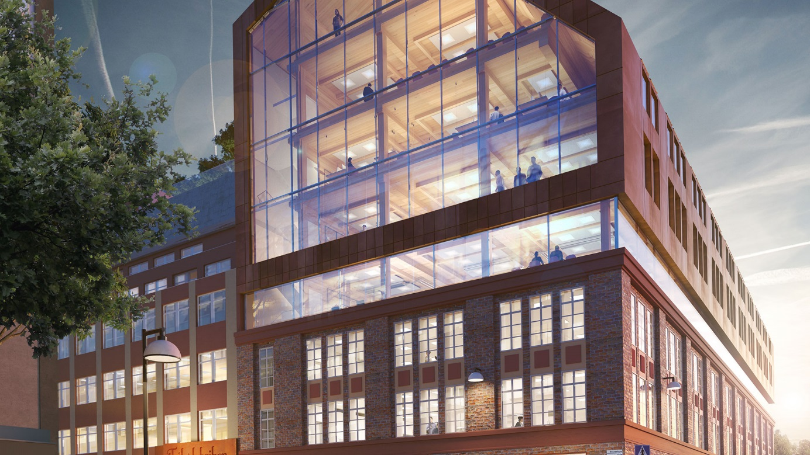
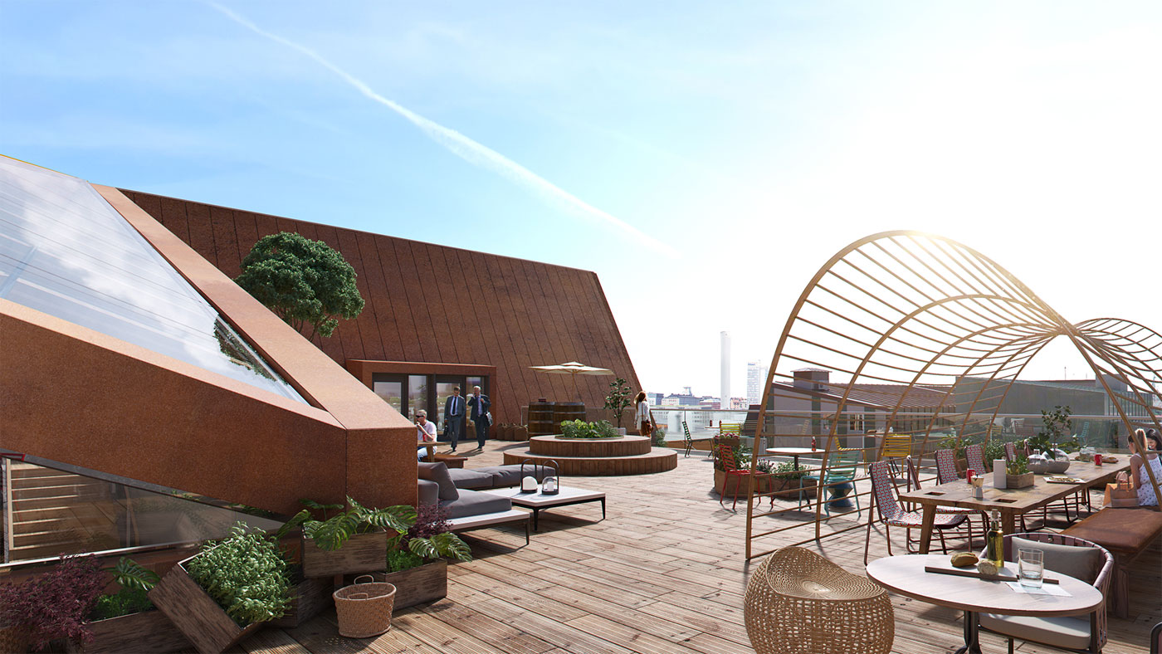
Bildkälla: walk the room

